Урок французької мови
Вчитель: Смілянець Антоніна Дмитрівна

Тема: On voyage. Ми подорожуємо. Рівень А2

Мета та завдання:

1) практична: узагальнення знань з теми «Ми подорожуємо»;

2) дидактична: автоматизація вживання модельних фраз;

3) аудіювання речень, які означають прогноз погоди;

4) закріплення навичок читання, розуміння прочитаного, знаходження необхідної інформації;

5) тренування у складанні діалогів та мікромонологів за темою;

6) розвиток мовної здогадки та мовленнєвої реакції уяви учнів в умовах гри, розвиток творчих здібностей;

7) виховання любові до рідної мови, французької мови, формування вміння працювати в парах, активізація зацікавленості учнів;

8) стимулююча мета: формування сталої зацікавленості учнів до вивчення французької мови.

Тип уроку: закріплення вивченого матеріалу.

Вид уроку: урок з використанням ІКТ.

Обладнання: Smart-дошка, флеш-ігри, тематичні картки.

Хід уроку:
1. Організаційний момент.
- Bonjour, mes élèves. Aujourd’hui on va parler du voyage. La leçon sera en forme des compétitions . Vous êtes divisés en deux groupes. Notre voyage en train sera avec quelques stations. Allons-y !

2. Повідомлення теми та мети уроку.

3. Створення мовного середовища.

3.1. Робота зі Smart-дошкою (слайд № 1).

Завдання: Dites qu’est-ce qu’il y a dans votre valise? Діти коментують та показують, що є в їхній валізі.

3.2. Складання мікродіалогу. Очікувана відповідь:

Dans ma valise il y a les vetements, les chaussures, les documents, le livre, le parapluie...

3.3. Перегляд та озвучування відео. «Dans ma classe il y a…» (слайд № 2).

Очікувана відповідь: Dans ma classe il y a des tables, des chaises, une porte, des filles, des garçons, un professeur (слайд № 3).

4. Перевірка домашнього завдання. Розповідь про подорож за невербальними опорними конспектами.

5. Аудіювання числівників до 100 (індивідуальна робота за комп’ютером). Лінгвістичний тренажер «Баба Яга». Вивчаємо французьку з Бабаю Ягою (слайд № 4).

5. Монологічне мовлення учнів. Повторення теми: «Погода».

Станція № 1. Учні презентують прогноз погоди у Франції.

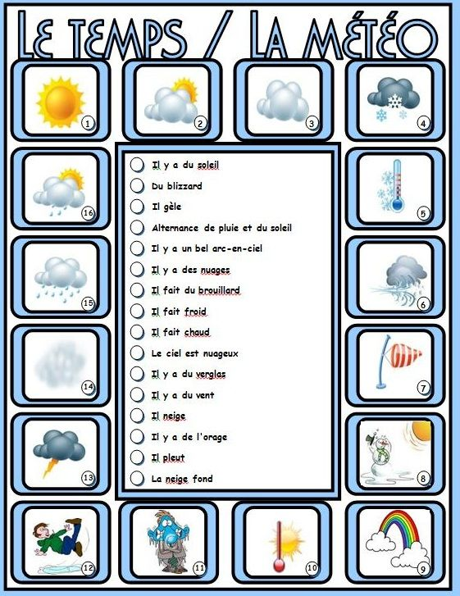

6. Активізація лексики у мовленні.

Станція № 2 «Збираємо валізу». Учні кладуть у валізу картки, що позначають предмети, які вони будуть брати із собою у подорож. Виграє та команда, учні якої швидше збируть свою валізу.

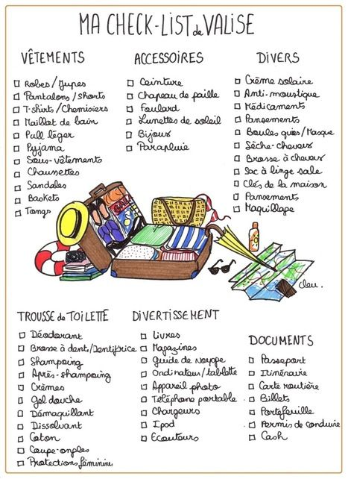

7. Автоматизація вживання нових лексичних одиниць. Станція № 3 «Обираємо транспорт».

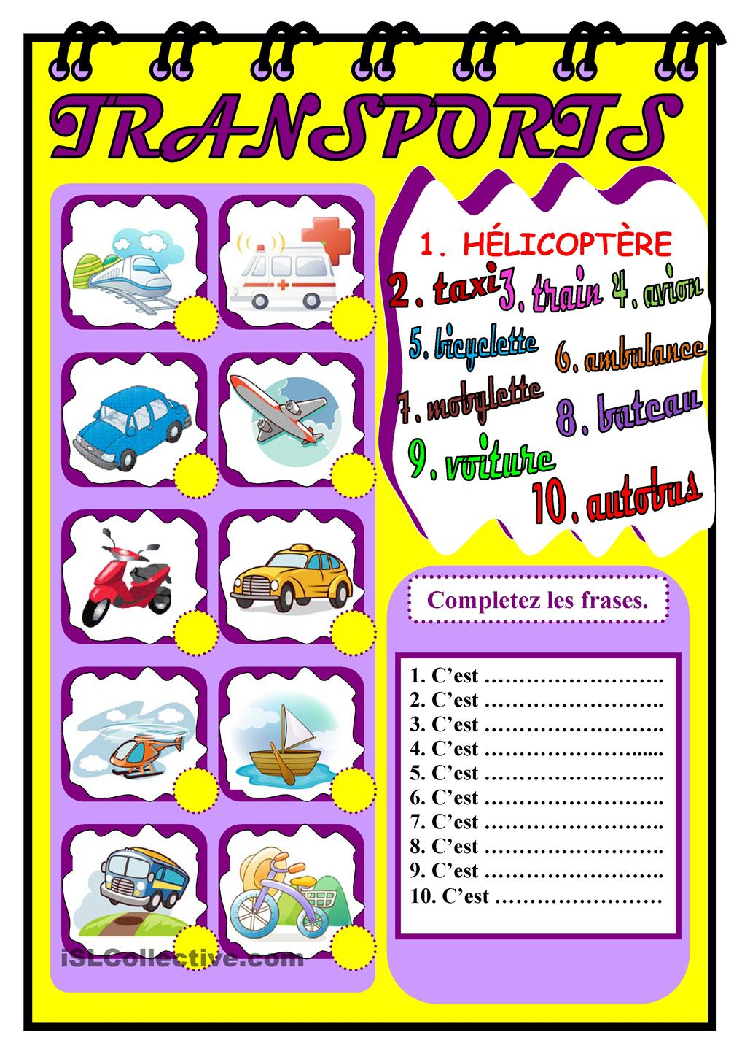

8. Складання діалогів. Робота в парах. «Купуємо квиток».

9. Контроль навичок діалогічного мовлення (прослуховуються діалоги). Очікуваний зразок діалогу:

- Bonjour, je voudrais un billet en France, à Paris.

- Pour quelle date?

- Pour demain.

- Voilà votre billet, madame. Le train va partir en dix heures du matin.

- Merсi, au revoir.

- Au revoir.

10. Інформація про домашнє завдання. Підготувати розповідь про подорож до Парижу.

11. Підсумки уроку, виставлення оцінок, коментар вчителя.

12. Рефлексія. Comment est-ce que tu aimes voyager?

J’aime voyager en train.

J’aime voyager en avion.

J’aime voyager en auto.

J’aime voyager à pied.

